宁海县城西文化产业区提升工程
水土保持监测总结报告

建设单位：宁海县公共建设管理中心
二零二零年一月
水土保持监测特性表
主体工程主要技术指标
项目名称 |  |  |  | 宁海县城西文化产业区提升工程
建设规模 |  |  |  | 工程主体占地面积2.44hm² |  |  |  |  | 建设单位、联系人 |  |  |  |  | 宁海县公共建设管理中心
 |  |  |  |  |  |  |  |  | 建设地点 |  |  |  |  | 宁波市宁海县
 |  |  |  |  |  |  |  |  | 所属流域 |  |  |  |  | 太湖流域
 |  |  |  |  |  |  |  |  | 工程总投资 |  |  |  |  | 64883万元
 |  |  |  |  |  |  |  |  | 总工期 |  |  |  |  | 19个月
水土保持监测指标
监测单位 |  |  |  |  | 宁海县公共建设管理中心 |  |  |  |  |  |  | 联系人及电话 |  |  |  | 何磊/ 15988632223
自然地理类型 |  |  |  |  | 滨海淤积平原 |  |  |  |  |  |  | 防治标准 |  |  |  | 二级
监测内容 | 监测指标 |  |  |  |  |  |  | 监测方法（设施） |  |  |  |  | 监测指标 |  |  |  | 监测方法（设施）
 | 1.水土流失状况监测 |  |  |  |  |  |  | 调查监测 |  |  |  |  | 2.防治责任范围监测 |  |  |  | 调查监测
 | 3.水土保持措施情况监测 |  |  |  |  |  |  | 调查监测 |  |  |  |  | 4.防治措施效果监测 |  |  |  | 调查监测
 | 5.水土流失危害监测 |  |  |  |  |  |  | 调查监测 |  |  |  |  | 水土流失背景值 |  |  |  | 300t/km²·a
方案设计防治责任范围 |  |  |  |  |  |  | 2.62hm² |  |  |  | 土壤容许流失量 |  |  |  |  | 500t/km²·a
水土保持投资 |  |  |  |  |  |  | 395.87万元 |  |  |  | 水土流失目标值 |  |  |  |  | 300t/km²·a
防治措施 |  |  |  |  |  | 项目区的工程措施、植物措施和临时措施实施情况良好
监测结论 |  | 防治效果 | 分类指标 |  |  | 目标值（%） |  | 达到值（%） |  | 实际监测数量
 |  |  | 扰动土地整治率 |  |  | 95 |  | 100 |  | 防治措施面积 |  | 0.68  hm² |  | 建筑、道路硬化面积 | 1.76  hm² |  |  | 扰动土地总面积 |  | 2.44  hm²
 |  |  | 水土流失总治理度 |  |  | 87 |  | 100 |  | 防治责任范围面积 |  |  |  | 2.44  hm² | 水土流失总面积 |  |  |  | 0.68hm²
 |  |  | 水土流失控制比 |  |  | 1.0 |  | 1.67 |  | 防治措施面积 |  |  |  | 0.68  hm² | 容许土壤流失量 |  |  |  | 500t/km²·a
 |  |  | 林草覆盖率 |  |  | 22 |  | 25 |  | 植物措施面积 |  |  |  | 0.62  hm² | 监测土壤流失情况 |  |  |  | 300t/km²·a
 |  |  | 林草植被恢复率 |  |  | 97 |  | 99 |  | 可恢复林草植被面积 |  |  |  | 0.62  hm² | 林草类植被面积 |  |  |  | 0.62hm²
 |  |  | 拦渣率 |  |  | 95 |  | 99 |  | 实际拦挡弃土量 |  |  |  | 4.5万m³ | 总弃土量 |  |  |  | 4.5万m³
 |  | 水土保持治理达标评价 |  |  |  | 水土流失防治指标均达到方案设计
 |  | 总体结论 |  |  |  | 宁海县城西文化产业区提升工程水土保持  设施已经具备竣工验收条件
主要建议 |  |  |  |  |  | 加强水土保持文件、资料、档案的收集、整理和系统归档
目 录
1、建设项目及水土保持工作概况 1
1.1项目概况 1
1.1.1 地理位置 1
1.1.3 自然条件 2
1.1.4水土流失及水土保持情况 2
1.2水土流失防治工作概况 3
1.3监测工作实施情况 4
1.3.1 监测目标 5
1.3.2 监测原则 5
1.3.3 监测工作组织 5
1.3.4监测工作实施情况 6
2、监测内容与方法 8
2.1监测内容 8
2.1.1 水土流失防治责任范围动态监测 8
2.1.2 弃土(渣)动态监测 8
2.1.3 水土流失防治动态监测 8
2.1.4 施工期土壤侵蚀动态监测 8
2.2 监测方法与监测频次 8
2.2.1调查监测 9
2.2.2定位监测 9
2.2.3临时监测 9
2.2.4巡查 9
2.2.5借方弃土监测 10
2.2.6弃方处置监测 10
3、重点部位水土流失动态监测 11
3.1防治责任范围监测结果 11
3.1.1 水土保持方案确定的防治责任范围 11
3.1.2 施工期实际水土流失防治责任范围监测结果 12
3.1.3 水土流失防治责任范围变化情况 12
3.2 取土（石、料）监测结果 13
3.2.1 设计取土（石、料）情况 13
3.2.2取土（石、料）场位置及占地面积监测结果 13
3.3 弃土（石、料）监测结果 13
3.3.1 设计弃土（石、料）情况 13
3.3.2 实际弃土（石、料）情况 13
4、水土流失防治措施监测结果 15
4.1 工程措施监测结果 15
4.2 植物措施监测结果 15
4.3 临时防治措施监测结果 15
4.4 水土保持措施防治效果 16
5、水土流失情况监测 17
5.1水土流失面积 17
5.2土壤流失量 17
5.3 取土（石、料）弃（石、渣）潜在水土流失量 18
5.4 水土流失危害 18
6、水土流失防治效果监测结果 19
6.1 扰动土地整治率 19
6.2 水土流失总治理度 19
6.3 拦渣率与弃渣利用率 20
6.4 土壤流失控制比 20
6.5 林草植被恢复率 20
6.6 林草覆盖率 21
7、结论 22
7.1水土流失动态变化 22
7.1.1防治责任范围 22
7.1.2地表扰动面积 22
7.1.3土壤侵蚀量 22
7.2水土保持措施评价 22
7.3存在问题及建议 23
7.3.1存在问题 23
7.3.2 建议 23
7.4 综合结论 25
附件： 附图：
1、施工期照片 1、项目区地理位置图
2、初步设计批复 2、监测分区及监测点位布设图
3、水土保持方案批复 3、防治责任范围图
4、更名说明

1、建设项目及水土保持工作概况

1.1项目概况

1.1.1 地理位置
本项目属于新建项目，位于宁海县跃龙街道，地处环城西路以南，兴宁南路以西，西后墙头巷以北，柔石北路以东。本项目基地位置优越，交通便捷通畅。
1.1.2项目组成及布置
项目规模：项目区总用地面积24387m²，建设用地面积19387 m²，体育用地面积5000 m²，总建筑面积26360m²。地上建筑面积19760m²；地下建筑面积6600m²，建筑占地面积5700 m²，建筑密度34.00%，绿地率25.00%，容积率1.11。由教学楼、体艺楼、办公楼、食堂及连廊等组成，均为多层建筑。并在体艺楼、食堂下设地下一层停车库。
本项目主要由房屋建筑区、道路广场区、施工生产生活区和临时堆土场区组成，总占地面积2.44hm²。房屋建筑区包括地块内所有的建筑单体、包括地下车库；道路广场区包括场地内的道路、广场、绿化等；施工生产生活区和临时堆土场区为临时占地（东北侧红线范围内田径运动场）。
项目区平面布置主要为建筑物、道路管线及配套设施、绿化。本项目建筑包括教学楼、体艺楼、办公楼、食堂及连廊、景观电气，给水工程及相关配套工程等。并在体艺楼、食堂下设地下一层停车库。车入口设置在北侧环城西路，沿食堂和体艺楼分别设置进入地下车库坡道。
项目总投资64883万元，其中土建投资35290万元，项目建设所需资金均由宁海县公共建设管理中心筹措。

1.1.3 自然条件
项目区地处我国南方红壤丘陵区，项目区地貌类型属滨海淤积平原，地貌类型单一，地块占地类型主要是住宅用地（城镇住宅用地），原状标高28.50~29.50m（1985国家高程基准）。项目区属亚热带季风气候区，冬夏分明，气候特征是温和、湿润、多雨。4-9 月主要受温暖湿润的热带或赤道海洋气团控制；11月-次年3月主要受干冷的副极地或极地大陆气团控制。区内历年平均降水量1631mm，主要为4-9 月的春雨，梅雨和台风雨。多年平均气压1014.1。多年平均雾日30.9天，年最多雾日55天。多年平均湿度82.4%。多年平均气温16.2℃，土壤主要以潮土为主；植被类型为亚热带常绿阔叶林北部地带浙闽甜槠、木荷地区。

1.1.4水土流失及水土保持情况
按全国水土流失类型的划分，项目所在的宁波市属于以水力侵蚀为主的南方红壤丘陵区，土壤容许流失量为500t/km²·a。水土流失类型主要为水力侵蚀，部分山丘区存在着滑坡、崩塌、泥石流等重力侵蚀，沿海地区和岛屿存在少量的风力侵蚀。水力侵蚀的表现形式主要为坡面面蚀，丘陵区亦有浅沟侵蚀及小切沟侵蚀。
根据《水利部办公厅关于印发〈全国水土保持规划国家级水土流失重点预防区和重点治理区复核划分成果〉的通知》（办水保〔2013〕188号），项目区不属于国家级水土流失重点预防区和重点治理区。根据《浙江省水利厅、浙江省发展和改革委员会关于公布省级水土流失重点预防区和重点治理区的公告》（公告﹝2015﹞2号），项目区不属于浙江省水土流失重点防治区和重点治理区，根据《宁波市水土保持规划》（甬政笺[2016]8号），项目区不属于宁波市水土流失重点防治区和重点治理区。

1.2水土流失防治工作概况
2017年2月，为了贯彻国家有关法律法规，确保水土保持工程有序进行，防治工程建设产生的水土流失，为工程竣工验收做准备，宁海公共建设管理中心委托宁波水智慧工程咨询有限公司编制完成《宁海县实验小学教育集团城西校区迁建工程水土保持方案报告书》。
2017年10月27日，宁海县水利局出具了关于宁海县实验小学教育集团城西校区工程水土保持方案报告书批复的函（编号：宁水许〔2017〕80号）。在建设的过程中，工程委托浙江致远工程管理有限公司进行了全过程水土保持监理，以确保各项目水土保持措施与主体工程同步实施。
工程建设以来，建设单位宁海县公共建设管理中心高度重视水土保持工作，积极按照水土保持“三同时”制度开展各项工作，对水土保持工程进行质量、投资、进度等控制，并随时接受各级水行政主管部门的监督、检查和指导；并且在施工期间建立健全了各项管理制度，从各方面保证水土保持方案措施与主体工程措施同步实施，总体上发挥了保持水土的作用。
建设单位加强施工管理以及施工单位遵循尽量少扰动地表，少占用土地的原则，基本控制在用地红线范围内；管线和施工道路的排水设施，自投入以来，排水功能显著，满足设计要求；项目区内排水沟运行正常，未发现严重淤积现象；项目区未发生显著的水土流失现象。从目前的运行情况来看，这部分工程措施已能正常运行，植物措施，种植的植物成活率及生长状况总体良好，但由于植物生长需要，发挥预期的效果仍需要一定时间。施工中尽可能的减少水土流失量，结合场地道路的硬化和绿化措施，工程有少量遗留的弃土弃渣，基本没有造成水土流失现象。
主体设计及施工过程中的变更：无重大工程设计变更。其余均按方案实施，未进行设计调整。
经建设单位自查初步验收，本工程已按主体工程设计和浙江省水土保持监测中心要求落实水土保持的各项工作，完建的水土保持设施质量优良，运行效果良好，有效防治了水土流失，方案制定的有关防治指标均达到了水土保持规范要求。

1.3监测工作实施情况

1.3.1 监测目标
1）通过工程建设过程中的水土保持监测，掌握工程建设过程中的水土流失及影响情况，准确评价工程建设可能产生的水土流失及其危害的影响程度和范围。
2）通过不同阶段和不同部位的水土保持监测，实时监测各部位的水土流失特点和数量，以及水土保持设施的实施和运行状况，以便更好地掌握其水土流失的变化规律，为水土流失防治措施的进一步补充、完善提供依据。
3）通过水土保持监测，分析验证水土保持方案实施后各项水土流失防治措施的蓄水保土、防蚀减灾等效果。
4）为水土保持设施竣工验收提供技术支撑。

1.3.2 监测原则
1）以水土保持方案报告书及其批复文件为依据，结合工程实际开展水土保持监测。
2）水土保持监测点布设数量应根据水土流失防治责任范围确定，重点地段实施重点监测。
3）水土保持监测点的监测设施、监测方法、监测时段、监测频次等应根据工程可能导致或产生的水土流失情况确定。待确定监测方案后再开展水土保持监测工作。

1.3.3 监测工作组织
2019年9月，工程建设单位宁海县公共建设管理中心委托宁波林水源生态工程有限公司正式进场开展了本工程水土流失监测总结报告的编制工作，组织监测技术人员开展首次现场调查监测，编制本工程水土保持监测相关报告。
依据批复的水土保持方案报告书及其批复和水利部《生产建设项目水土保持监测规程》（试行）等要求，针对主体工程建设进度、工程建设扰动土地面积、弃渣场情况、水土保持工程建设进度、水土流失因子、土壤流失量、水土流失危害事件、水土流失防治效果，以及水土保持工程设计、水土保持管理等方面进行动态反映。
水土保持监测方法采用调查监测。监测设施设备见表1.3-1。
表1.3-1 水土保持监测设备一览表
序号 | 监测设备 | 单位 | 数量
1 | 数码相机 | 台 | 2
2 | 数码摄像机 | 台 | 1
3 | 天平 | 台 | 2
4 | 无人机 | 部 | 1
5 | 打印机 | 台 | 2
6 | 钢卷尺 | 件 | 2
7 | 测绳 | 件 | 2
8 | 计算器 | 台 | 3
9 | 水样桶 | 个 | 5
10 | 无人机 | 台 | 1
根据批复的水土保持方案报告书，方案确定监测范围包括项目建设区与直接影响区。

1.3.4监测工作实施情况
项目在施工过程中，建设单位宁海县公共建设管理中心自行进行本工程水土流失监测工作。

2、监测内容与方法

2.1监测内容

2.1.1 水土流失防治责任范围动态监测
水土流失防治责任范围动态监测，包括项目建设区和直接影响区，通过动态监测确定施工期实际发生的水土流失防治责任范围，并与方案设计值对比，分析变化原因。

2.1.2 弃土(渣)动态监测
弃土(渣)动态监测主要包括监测弃土(渣)量、弃土(渣)位置、占地面积、堆放形态、防护措施等。

2.1.3 水土流失防治动态监测
水土流失防治动态监测包括工程措施、植物措施和临时工程实施的数量，林草措施的生长、覆盖情况等。

2.1.4 施工期土壤侵蚀动态监测
土壤侵蚀量动态监测通过分时段、分区域监测工程施工扰动区的土壤侵蚀量。

2.2 监测方法与监测频次
监测方法采取调查监测、场地巡查为主、地面监测为辅。现场监测频次为每月1 次。

2.2.1调查监测
调查监测工程施工进度、土方开挖回填、水土保持措施数量及其质量、水土保持措施运行情况等。工程措施调查：采用皮尺、钢卷尺、测距仪等实地量测有关断面尺寸、长度，调查稳定性、完好程度和运行情况等。监测项目有水力侵蚀影响因子和扰动与再塑地貌水土流失影响因子，如降水量、降雨历时、降雨强度、降雨过程、坡度、坡长，乔、灌、草覆盖率等。气象因子监测数据由各地市气象局提供降水量数据。
植物措施调查：选择具有代表性的地块作为标准样地布设样方，计算林草覆盖度、成活率等。

2.2.2定位监测
主要对各监测分区的土壤侵蚀情况进行监测。通过开挖、填筑坡面侵蚀沟进行监测采样，经实验分析后计算不同扰动区域的土壤侵蚀量。

2.2.3临时监测
临时监测主要针对各扰动区域出汇水口泥沙含量的监测。发生侵蚀性降雨后，采集出水口水样，进行泥沙含量分析后，结合出水口汇水面积，计算流出场界的土壤流失量。

2.2.4巡查
巡查内容主要为各监测分区内的水土保持设施运行情况、稳定性和完好程度。

2.2.5借方弃土监测
监测工程借方来源，方案推荐工程借方采用合法料场商购形式解决，施工时应对工程借方来源及数量进行监测，并记入监测报告表中，上报水行政主管部门备案。

2.2.6弃方处置监测
监测弃方运输过程中情况，监测弃方是否按方案设计方式进行处理，弃方数量及去向变更应及时写入监测报告上报水行政主管部门备案。

3、重点部位水土流失动态监测

3.1防治责任范围监测结果

3.1.1 水土保持方案确定的防治责任范围
根据本项目批复的水土保持方案，本项目水土流失防治责任范围包括项目建设区和直接影响区。经过实地调查和对工程设计资料分析，本项目水土流失防治责任范围共计2.62hm²，其中项目建设区2.44hm²，直接影响区0.18hm²。
（1）项目建设区
1）工程永久占地
本项目永久占地面积2.44hm²。
2）工程临时占地
本工程无临时占地。
（2）直接影响区：直接影响区面积0.18hm²。
本项目水土流失防治责任范围见表3.1-1。
表3.1-1 方案确定的水土流失防治责任范围面积表 单位：hm²
防治分区 | 防治区域 | 防治面积（hm²）
项目建设区 | 房屋建筑防治区 | 0.57
 | 道路广场防治区 | 1.87
 | 施工生产生活防治区 | (0.10)
 | 临时堆土防治区 | (0.50)
直接影响区 | 房屋建筑防治区 | 0.00
 | 道路广场防治区 | 0.18
 | 施工生产生活防治区 | (0.00)
 | 临时堆土防治区 | (0.00)
总计 |  | 2.62

3.1.2 施工期实际水土流失防治责任范围监测结果
工程施工期实际水土流失防治责任范围2.44hm²，其中项目建设区2.44hm²，施工扰动未对周边环境产生明显不利影响，直接影响区为0hm²。
工程实际水土流失防治责任范围见表3.1-2。
表3.1-2 实际发生的水土流失防治责任范围面积表 单位：hm²
防治分区 | 防治区域 | 防治面积（hm²）
项目建设区 | 房屋建筑防治区 | 0.57
 | 道路广场防治区 | 1.87
 | 施工生产生活防治区 | (0.30)
 | 临时堆土防治区 | (0.30)
直接影响区 | 无影响 | 0
总计 |  | 2.44

3.1.3 水土流失防治责任范围变化情况
本工程防治责任范围与方案阶段比较，防治责任范围减少了0.18hm²。主要原因是主体工程防治区在施工过程中，设置的施工围墙等措施，将扰动范围控制在项目建设区内，直接影响区未发生，此部分面积减少0.18hm²。 工程水土流失防治责任范围对比见表3.1-3。
表3.1-3 工程水土流失防治责任范围对比见表 单位：hm²
防治区域 | 设计范围 |  |  | 实际发生范围 |  |  | 比较结果
 | 项目建设区 | 直接影响区 | 防治责任范围 | 项目建设区 | 直接影响区 | 防治责任范围
房屋建筑防治区 | 0.57 | 0.00 | 0.57 | 0.57 | 0.00 | 0.57 | 0.00
道路广场防治区 | 1.87 | 0.18 | 2.05 | 1.87 | 0.00 | 1.87 | -0.18
施工生产生活防治区 | (0.10) | (0.00) | (0.10) | (0.30) | (0.00) | (0.30) | (+0.20)
临时堆土防治区 | (0.50) | (0.00) | (0.50) | (0.30) | (0.00) | (0.30) | (-0.20)
总计 | 2.44 | 0.18 | 2.62 | 2.44 | 0.00 | 2.44 | -0.18

3.2 取土（石、料）监测结果

3.2.1 设计取土（石、料）情况
工程土石方填筑部分利用自身场地开挖土方，不足部分采用外购解决。

3.2.2取土（石、料）场位置及占地面积监测结果
项目需回填土方较少，大部分自身利用，建筑材料由当地建筑市场购买，减少了取土场的占地及扰动地表面积，符合水土保持要求。绿化覆土来源于合法料场商购。

3.3 弃土（石、料）监测结果

3.3.1 设计弃土（石、料）情况
本项目挖填方总量10.33万m³，工程土石方开挖量共计6.89万m³，填方量3.44万m³，借方0.29万m³，弃方3.74万m³。弃方拟运至宁海县高级职业技术中心学校建设场地回填使用。

3.3.2 实际弃土（石、料）情况
根据施工及监理单位提供实际数据，本项目挖填方总量7.72万m³，工程土石方开挖量共计6.00万m³，填方量1.72万m³，借方0.22万m³，余方4.5万m³。外购土方主要为绿化覆土，来源于合法场所商购。余方为一般土石方，余方运至高速宁海南出口段拓宽工程作绿化、景观用土及场地回填使用。项目总体土石方与方案批复减少的主要原因是水保方案编制时项目处于可研阶段，后期设计单位对项目的标高设计进行完善，根据施工及监理单位提供实际数据，挖方量减少0.89万m³，填方减少1.72万m³。
3.3.3弃土（石、料）监测结果
余方运至高速宁海南出口段拓宽工程作绿化、景观用土及场地回填使用。

4、水土流失防治措施监测结果

4.1 工程措施监测结果
水土流失防治动态监测包括水土保持工程措施、植物措施、临时措施的监测。经现场巡查和查阅工程设计资料、监理月报、施工月报等资料，本工程各防治区已实施水土保持措施如下：
表4.1-1 完成水土保持工程措施统计表
分区 | 工程或费用名称 | 单位 | 方案设计 | 实际实施 | 变化情况
主体工程防治区 | 雨水排水管网 | m | 1928 | 2020 | +92
 | 雨水回收系统 | 套 | 1 | 1 | 0
 | 透水铺装 | m² | 640 | 640 | 0
 | 场地平整 | hm² | 2.44 | 2.44 | 0
 | 土地整治 | m² | 1000 | 1000 | 0

4.2 植物措施监测结果
经现场巡查和查阅工程设计资料、监理月报、施工月报等资料，本工程各防治区已实施水土保持植物措施如下：
表4.2-1完成水土保持植物措施统计表
分区 | 工程或费用名称 | 单位 | 方案设计 | 实际实施 | 变化情况
主体工程防治区 | 景观绿化 | hm² | 0.7316 | 0.6190 | -0.1126

4.3 临时防治措施监测结果
经现场巡查和查阅工程设计资料、监理月报、施工月报等资料，至目前，本工程各防治区已实施水土保持临时措施如下表4.3-1。

表4.3-1完成水土保持临时措施统计表
分区 | 工程或费用名称 | 单位 | 方案设计 |  | 实际实施 |  | 变化情况
主体工程区 | 基坑临时截排水沟 | m | 710 |  | 710 |  | 0
 | 集水井 | 座 | 10 |  | 10 |  | 0
 | 临时排水沟 | m | 1088 |  | 1198 |  | +110
 | 临时沉沙池 | 座 | 2 |  | 2 |  | 0
 | 洗车池 | 座 | 1 |  | 1 |  | 0
 | 苫盖土工布 | m² | 1600 |  | 1800 |  | +200
施工生产生活区 | 临时排水沟 | m | 160 |  | 160 |  | 0
 | 临时沉沙池 | 座 | 1 |  | 1 |  | 0
 | 临时堆料防护 | 座 | 1 |  | 1 |  | 0
临时堆土场 | 临时排水沟 | m | 300 | 300 |  | 0
 | 临时沉沙池 | 座 | 1 |  | 1 |  | 0
 | 填土编织袋拦挡 | m | 300 |  | 300 |  | 0

4.4 水土保持措施防治效果
实施的水土保持工程措施包括各区的工程维护等措施都已实施，经监测各措施都有不错的防治效果。各项植物措施在管道作业完毕之后相继进行，植物措施的实施有效的减轻了降水对地表的冲刷，为减少施工后期及自然恢复期水土流失起到关键作用。
在施工过程中实施临时排水沟、临时拦挡等各项水土保持临时措施，能够将施工造成的土壤侵蚀汇流沉降，拦渣保土，结合工程措施有效控制施工期间扰动土地范围内的土壤侵蚀。水土保持监测效果表见表4.1-1、4.2-1和4.3-1。
本工程水土保持方案批复后，在后续的施工过程中，主要的防护措施基本与批复一致。方案批复的水保方案为初步设计深度，经建设单位、设计单位、监理单位及施工单位共同进行现场勘查，优化了原水保方案，对措施工程量进行了调整。

5、水土流失情况监测

5.1水土流失面积
1、本项目总用地面积2.44hm²，全部为永久占地。
2、试运行期水土流失面积主要是自然恢复期的面积为0.62hm²。

5.2土壤流失量
经现场调查测量及取样分析，各防治分区土壤具体情况见表5-2。
综合分析计算得出平均土壤侵蚀强度。经过现场考察与业内分析，在同等外力侵蚀（降雨）造成土壤侵蚀强度差异的水土流失因子主要为土壤（地面组成物质）类型，其次是坡度、植被覆盖率等。整个项目区具体时段土壤侵蚀模数见表5-1。
一、房屋建筑防治区
房屋建筑防治区水土流失主要是地下室施工与建筑基础建设及场地回填过程中开挖面的水土流失，经核算土壤流失量25.32t。
二、道路广场防治区
主要是道路广场防治区未硬化前施工造成的水土流失，经核算土壤流失量25.85t。
三、施工生产生活区
施工生产生活区地面硬化，造成的水土流失量较少，经核算土壤流失量3.84t。
四、临时堆土区
临时堆土造成的水土流失，经核算土壤流失量6.24t。
表5-1 项目区土壤侵蚀模数表 单位：t/km².a
防治分区 | 土壤侵蚀模数表
 | 2018 | 2019
房屋建筑防治区 | 3845 | 2710
道路广场防治区 | 3845 | 2710
施工生产生活防治区 | 450 | 320
临时堆土防治区 | 3845 | 2710
表5-2 项目区土壤流失量表 单位：t
防治分区 | 土壤流失量
 | 合计 | 2018 | 2019
房屋建筑防治区 | 25.32 | 15.20 | 10.12
道路广场防治区 | 25.85 | 16.21 | 9.64
施工生产生活防治区 | 3.84 | 2.30 | 1.54
临时堆土防治区 | 6.24 | 3.22 | 3.02
合计 | 61.25 | 36.93 | 24.32

5.3 取土（石、料）弃（石、渣）潜在水土流失量
根据实际工程情况，本项目不设置取土（石、料）场和弃土（石、渣）场。

5.4 水土流失危害
监测过程中，项目区基本无重大水土流失问题，加强植物的养护及管理工作，确保植物措施的成活率及项目区水土保持措施的正常运行。项目区无重大水土流失现象产生。

6、水土流失防治效果监测结果

6.1 扰动土地整治率
本工程实际扰动地表面积共计2.44hm²，全部永久占地，永久建筑、硬化面积为1.76hm²，永久建筑及硬化面积建立了良好排水体系，并不对周边产生冲刷。水土保持措施防治面积达到0.68hm²，其中工程措施面积为0.06hm²，植物措施面积为0.62hm²，且全部合格，达到了水土保持防治标准。
扰动土壤整治率(%)=
经核算本工程的扰动土地治理率为100%。

6.2 水土流失总治理度
本次申请验收范围内，因工程建设及受其影响的范围面积共计2.44hm²，全部永久占地，永久建筑、硬化面积为1.76hm²，永久建筑及硬化面积建立了良好排水体系，并不对周边产生冲刷。水土保持措施防治面积达到0.62hm²，其中工程措施面积为0.06hm²，植物措施面积为0.68hm²，且全部合格，使土壤流失量达到容许流失量以下。
水土流失总治理度(%)=
式中：水土保持措施面积=工程措施面积+植物措施面积
建设区水土流失总面积=项目建设区面积-永久建筑物占地面积-道路硬化面积-水面面积-建设区内未扰动的微度侵蚀面积
所以经核算本项目水土流失治理度达到了100%；

6.3 拦渣率与弃渣利用率
本项目在场地平整期和管线挖填有少量径流泥沙流失外，在水保方案实施后，严格按规划设计建设施工，加强管理、监督工作，拦渣率达到99%。达到了水土保持方案目标值。

6.4 土壤流失控制比
土壤流失控制比是指容许土流失量与治理后的土壤流失强度之比。
土壤流失控制比=
根据对工程建设区的综合调查、查勘以及对技术资料的分析，项目区属于南方红壤丘陵区，容许土壤侵蚀模数500t/km²·a。经过采取各项水土保持措施进行防治之后，目前项目区的蓄水保土能力得到恢复和改善。根据对工程建设区的综合调查和查勘，截止工程竣工，工程区土壤平均侵蚀强度已恢复到约300t/km²·a，土壤流失控制比为1.67，超过了水土保持方案设计的目标值1.0。

6.5 林草植被恢复率
林草植被恢复率指林草植被面积占可恢复林草类（在目前经济、技术条件下适宜恢复植被）面积之比。
林草植被恢复率（%）=
植被恢复系数指林草植被面积占可恢复林草类（在目前经济、技术条件下适宜恢复植被）面积之比。本工程可实施林草措施的面积为0.62hm²，植物措施的面积0.62hm²，项目区植被存在少量枯死现象，经核算本项目林草植被恢复率为99%，达到了方案防治目标97%的要求。

6.6 林草覆盖率
林草覆盖率指林草类植被面积占项目区建设区面积的百分比。
林草覆盖率（%）=
林草覆盖率指林草类植被面积占项目区建设区面积的百分比。本项目建设范围2.44hm²，红线内绿化面积为0.62m²，综合林草覆盖率达25%，满足水保方案批复22%的要求。

7、结论

7.1水土流失动态变化

7.1.1防治责任范围
本项目实际水土流失防治责任范围为2.44m²，其中项目建设区2.44hm²，直接影响区0hm²。防治责任范围减少了0.18hm²。主要原因是主体工程防治区在施工过程中，设置的施工围墙等措施，将扰动范围控制在项目建设区内，直接影响区未发生，此部分面积减少0.18hm²。

7.1.2地表扰动面积
根据调查分析，自开工建设以来，工程建设区域累计扰动地表面积2.44hm²，其中永久占地2.44hm²，临时占地0hm²。

7.1.3土壤侵蚀量
经现场调查测量及取样分析，本监测期项目区土壤流失量61.25t。

7.2水土保持措施评价
一、水土保持措施评价
工程建设过程中，各监测分区基本按水土保持方案要求实施了工程措施、植物措施和临时工程，建成的水土保持措施运行正常，正逐步发挥水土保持效益。
主体工程区按照主体设计要求，先后实施了雨水排水工程、绿化整地、植物措施和临时措施，其中主要的临时防护工程包括基坑临时排水、沉沙池、开挖土方临时防护和建筑用料防护等。这些措施建成投入运行后，拦渣保土效果良好。
二、水土保持治理达标评价
本工程扰动土地整治率达到100%，水土流失总治理度达到100%，拦渣率达到100%，土壤流失控制比为1.67，林草植被恢复率为99%，林草覆盖率达到25%。全部达到目标值。
表7-1 水土流失防治指标实现情况
项目 | 防治目标值 | 实际防治值 | 备注
水土流失总治理度（%） | 87 | 100 | 达标
土壤流失控制比 | 1.0 | 1.67 | 达标
拦渣率（%） | 95 | 99 | 达标
扰动土地整治率（%） | 95 | 100 | 达标
林草覆盖率（%） | 22 | 25 | 达标
林草植被恢复率（%） | 97 | 99 | 达标

7.3存在问题及建议

7.3.1存在问题
（1）在监测过程中，发现在地上工程区地下工程区，因施工扰动，在大部分区域和时段水土流失较严重。主要表现为土壤侵蚀量增加、植被盖度降低，从调查监测反映的情况分析，这些区域影响范围较大，所以应加强施工工序上的衔接，永久裸露面（不再扰动）加快植被恢复，同时应加强施工期的临时防护或及时清理，降低水土流失程度，减少水土流失，暴雨时采用彩条布覆盖开挖或填筑裸露面。
（2）在植物自然恢复期加强对植物措施的养护，提高植物的成活率。保证水保措施的正常运行。

7.3.2 建议
现根据本工程监测期水土保持监测结果，在监测工作中主要有以下几方面的建议：
（1）建设单位应加强督促管理，按本工程水土保持方案报告书的要求，加强防治水土流失措施的实施力度，避免水土流失危害到周围生态环境。
（2）建设单位应对各个因开挖形成的永久裸露面（不再扰动）及时进行绿化，并在林草恢复期间应进一步落实后期监管和绿化维护工作，加快植被恢复，进一步减少水土流失，并在施工期间暴雨时采用彩条布覆盖开挖或填筑裸露面。
（3）对尚未采取水土流失防治措施的施工临时占地，应根据本工程水土保持方案报告书的要求，对水土流失情况进行全面检查，对存在问题的部位采取临时措施加以防护。
（4）建设单位在施工过程中应加强巡查和巡视，对施工单位在施工过程中存在的不符合水土保持要求的行为及时提出整改意见，并在以后的监测中加强检查和督促施工单位及时整改。汛期是项目区水土流失的高发期，工程建设、施工、监理等相关单位应当高度关注和谨慎，防止项目发生水土流失事件，同时应该尽快按水土保持方案要求，落实施工场地水土保持相关措施，避免水土流失灾害的发生。
（5）监测过程中增加雨季的监测频次，提高监测数据精确度和可靠性，在施工单位对项目区实施水土保持措施阶段，不定期实地调查，并配合建设单位做好技术方面的支持工作，有力保证防治措施质量和效果。
（6）建筑沙石料等要集中堆放，不能乱堆乱放，最好要有拦挡设施。

7.4 综合结论
工程建设以来，宁海县城西文化产业区提升工程建设单位高度重视水土保持工作，积极按照水土保持“三同时”制度开展各项工作，对水土保持工程进行质量、投资、进度等控制，并随时接受各级水行政主管部门的监督、检查和指导；并且在施工期间建立健全了各项管理制度，从各方面保证水土保持方案措施与主体工程措施同步实施，总体上发挥了保持水土的作用。
建设单位加强施工管理以及施工单位遵循尽量少扰动地表，少占用土地的原则，基本控制在用地红线范围内，工程基本没有遗留的弃土弃渣，基本没有造成水土流失现象。
经建设单位自查初步验收，本工程已按主体工程设计和浙江省水土保持监测中心要求落实水土保持的各项工作，完建的水土保持设施质量优良，运行效果良好，有效防治了水土流失，方案制定的有关防治指标均达到了水土保持规范要求。工程的各项水土保持措施建成以后，运行情况良好，起到了较好的蓄水保土作用，达到了良好的水土流失防治效果。
施工期照片：
1、全自动洗车池与三级沉淀池
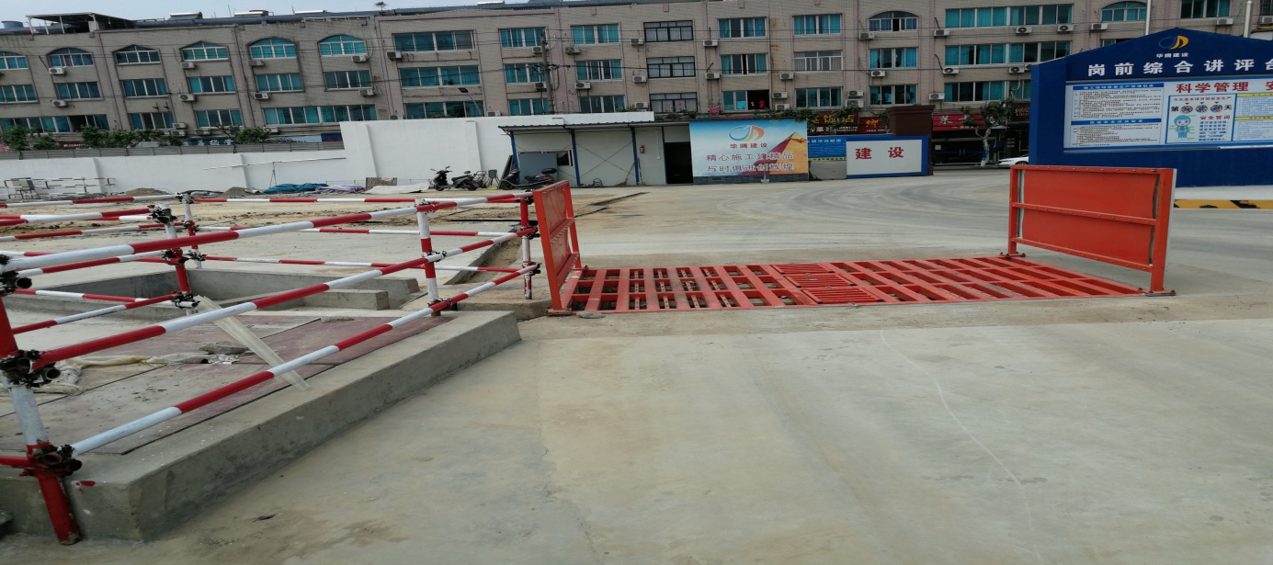
2、地下室地面四周排水沟
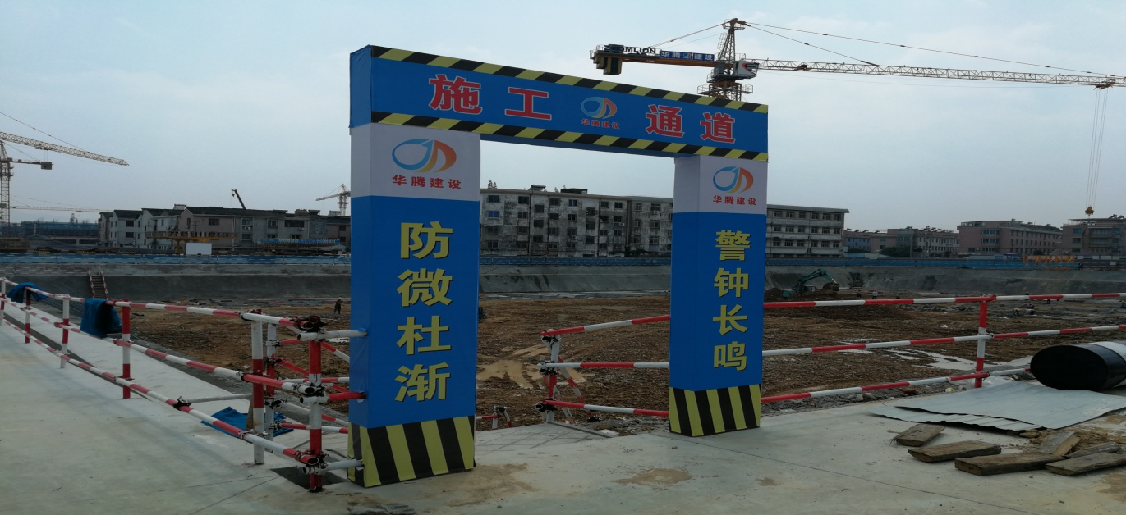
3、办公区域地面排水沟
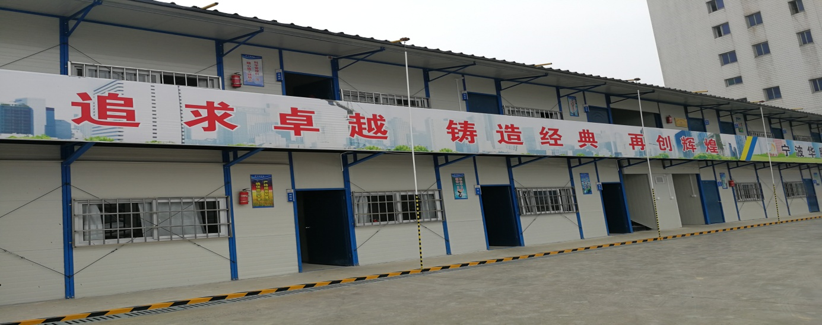

4、现场与场外排水阻隔设置
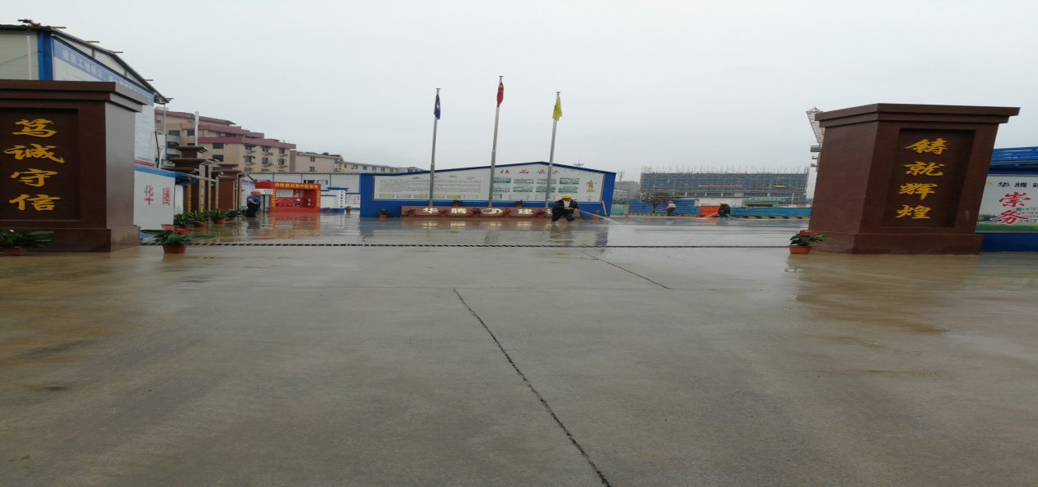
5、食堂区域排水管网
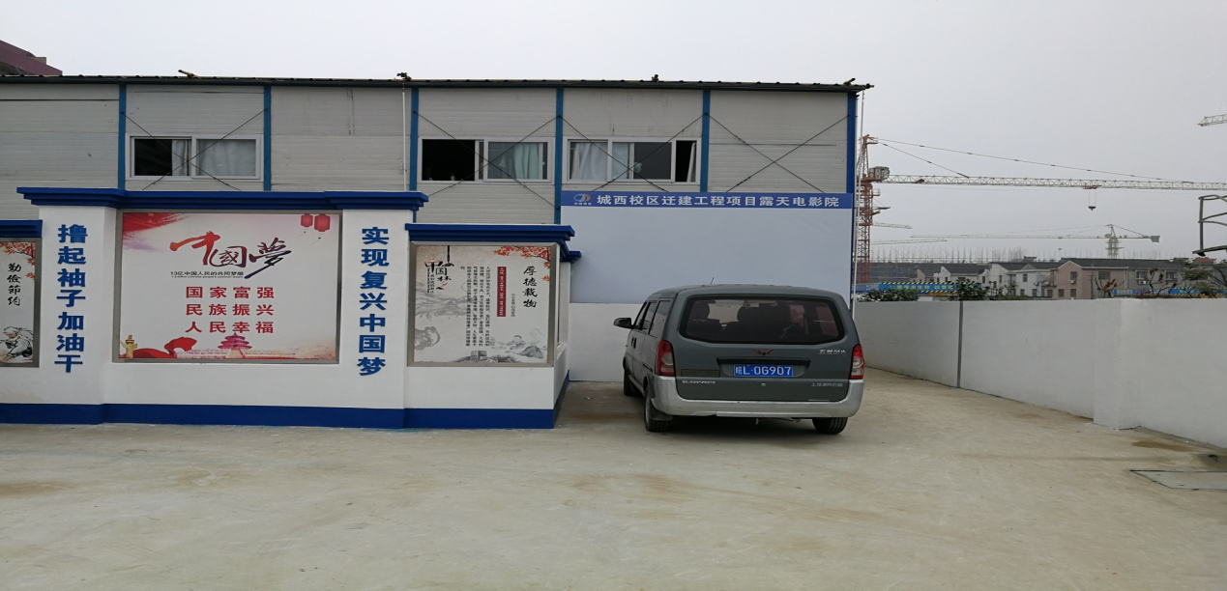
6、生活区域排水管网
